Непрерывность образовательного процесса между ДОУ и МБОУСОШ «Школа будущего» п. Большое Исаково Калининградской области
(из опыта работы)
Согласно Федеральному Государственному образовательному стандарту, преемственность рассматривается как согласованность, связь и перспективность всех компонентов системы образования. Непрерывность образовательного процесса «детский сад – школа» позволит сформировать у выпускника ДОУ познавательные мотивы обучения, сознательное желание учиться, осознанное использование инструментов познания. Современные взгляды на воспитание, обучение и развитие детей требуют инновационного подхода к осуществлению преемственности. Разработчики Федеральных государственных стандартов указывают на необходимость того, что в современных условиях «не ребёнок должен быть готов к школе, а школа должна быть готова к ребёнку». Педагоги и родители должны понимать, что высокая мотивация, психологическая стабильность, высокая самооценка у дошкольника намного важнее умения читать и считать.
В МБОУ СОШ «Школа будущего» созданы все условия для успешной адаптации выпускника ДОУ к процессу обучения. На базе школы расположены несколько подготовительных групп.
Изучив нормативные документы, обсудив программу начальной школы, в основную общеобразовательную программу дошкольного образования мы включили образовательный модуль программы «Предшкола нового поколения». В этой программе мы увидели ведущую игровую, познавательную, исследовательскую деятельность, которая помогает нам обеспечить непрерывность дошкольного и школьного образования. Наша программа не дублирует программу 1 класса, она позволяет формировать предпосылки учебной деятельности, что создает ситуацию успеха для любого ребёнка. Каждый год мы выстраиваем план общения будущих учителей 1 классов и воспитанников дошкольных групп, учителя приходят на занятия к детям, дошкольники знакомятся с педагогами.
Большую помощь в непрерывности образовательного процесса оказывает психолого – педагогическая служба школы. Диагностика познавательной деятельности дошкольников позволяет обеспечить своевременную коррекционную работу с детьми.
Большое внимание мы уделяем созданию образовательной среды, так как именно образовательная среда школы в настоящее время может стать одним из важных инструментов развития и воспитания при условии целенаправленного использования ее возможностей в работе с детьми.
Учитывая потребности дошкольного и младшего школьного возраста, образовательная среда строится нами как эмоционально – развивающая и эмоционально – активизирующая. Мы уверены, что пространство, окружающее ребёнка, должно создавать комфортные условия для образовательной деятельности каждого воспитанника. В силу своих физиологических возможностей, дети дошкольного и младшего школьного возраста очень подвижны. Также известно, что в движении всё запоминается намного легче. С этой целью нами был разработан ряд модулей, несущих развивающий дидактический потенциал. Данные модули напечатаны на специальной плёнке и приклеены к полу и стенам школьного коридора. Это классики, кочки, лабиринты, таблицы. С их помощью воспитанники подготовительной группы и ученики первых классов изучают времена года, месяцы и дни недели, звуки и буквы алфавита, геометрические фигуры, время. К каждому модулю мы разработали серию игр. Таким образом, весь процесс обучения и развития проходит в игре и движении. Играя, наши воспитанники создают временные группы, пары, коммуницируют друг с другом, учатся договариваться, общаться, устанавливать и принимать правила, корректно сообщать о нарушениях. Созданные нами модули являются элементом непрерывности образовательного процесса, учитывают возможности и потребности дошкольного и младшего школьного возраста, способствуют развитию учащихся, вносят новизну в образовательный процесс, раскрывают личностный потенциал ребенка.
Непрерывность между ДОУ и начальной школой прослеживается у нас и при организации нами проектного обучения. На протяжении нескольких лет на базе нашей школы проходит мероприятие, объединяющее учеников, учителей и родителей – проектно – исследовательская конференция «Содружество». В процессе реализации данной деятельности, наши воспитанники, начиная с подготовительной группы детского сада, учатся наблюдать, изучать, сравнивать, систематизировать, добывать знания из различных информационных источников, учатся ими пользоваться, развивают и совершенствуют коммуникативные умения, системное мышление. Наши дети учатся работать индивидуально, в парах и группах, это маленькие увлечённые натуры, которым нравится развиваться и совершенствоваться. Ребята презентуют свои работы для своих сверстников и учеников начальной школы. У нас нет мест, нет проигравших и победивших, каждый участник получает только позитивную оценку своей деятельности, что способствует развитию веры в свои силы и возможности, мотивации, стимула к дальнейшему развитию и продолжению исследовательской работы в начальной школе.
Непрерывность образовательного процеса просматривается так же в возможности использования воспитанниками ДОУ многообразного дидактического материала начальной и средней школы, демонстрационных пособий, электронных средств обучения. При подготовке к проектно – исследовательской конференции дети из подготовительной группы детского сада могут, к примеру, рассмотреть изучаемый материал в электронные микроскопы, вырастить растение, исследовать свойства магнитов, воздуха, воды с помощью переносных лабораторий CORNELSEN, изучить движение планет с помощью 4D программ и литературы с дополненной реальностью, находящейся в методических кабинетах начальной школы.
В школе активно работает краудсорсинг:
-родители наших воспитанников являются нашими помощниками и единомышленниками, они организуют и проводят мастер – классы, экскурсии на свои предприятия, участвуют в совместных праздниках, спортивных состязаниях, выступают перед ребятами, рассказывая о своих профессиях, принимают активное участие в подготовке ребят к ежегодным проектно – исследовательским конференциям;
- пенсионеры посёлка ухаживают за школьной оранжереей, выращивают совместно с детьми растения, а затем высаживают их на школьную территорию;
- ветераны ВОВ приходят к ребятам в гости, делятся с учениками историями своей жизни, способствуя тем самым патриотическому воспитанию подрастающего поколения;
- местные жители организуют кружковую работу, ведут на базе школы секции дополнительного образования;
Данная работа имеет свои результаты. Нами было проведено исследование уровня готовности к школе обучающихся, посещавших дошкольные группы МБОУ СОШ «Школа будущего» и не посещавших данные группы.

Сравнительный анализ готовности к первому классу обучающихся, посещавших подготовительную группу на базе МБОУ СОШ «Школа будущего» и не посещавших данной группы
(на основе результатов Всероссийского мониторинга первоклассников)

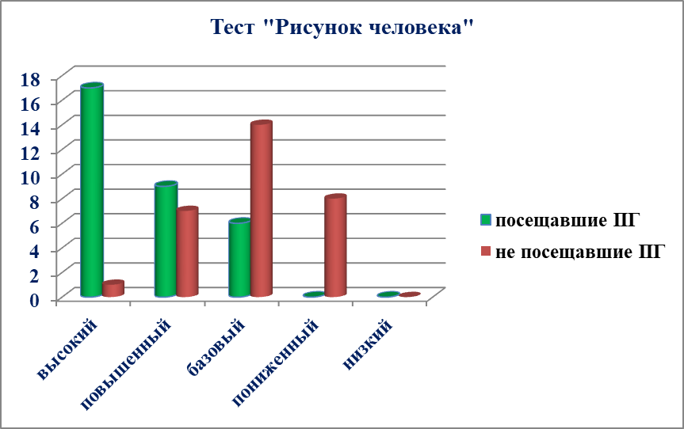

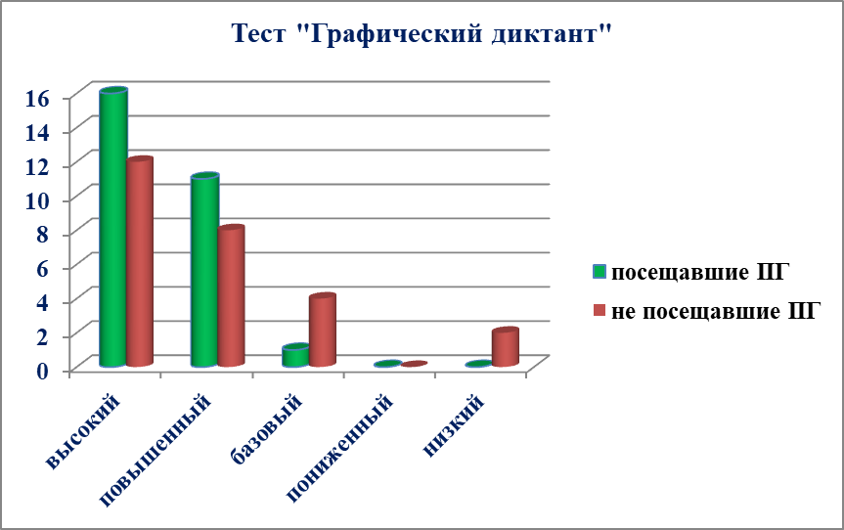

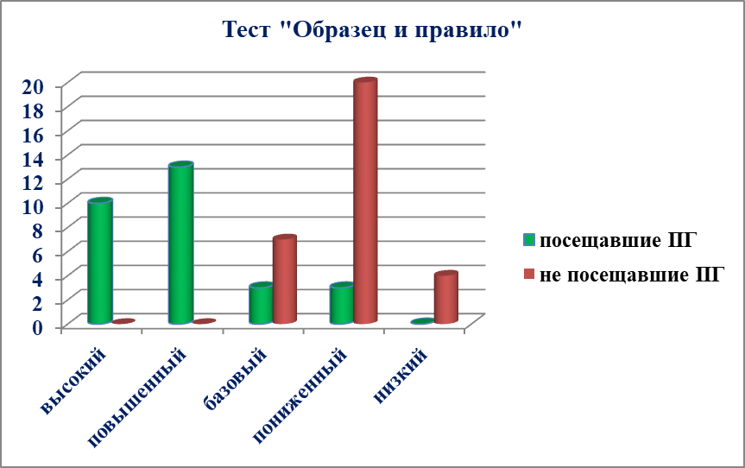

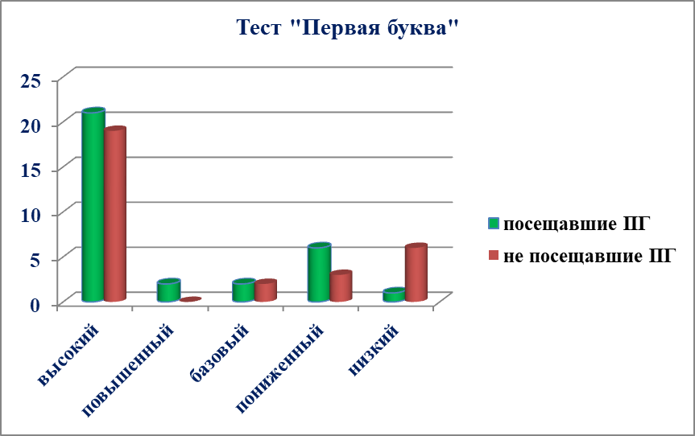

Вывод: По итогам данного анализа, более высокий уровень психофизиологической и интеллектуальной зрелости, концентрации внимания, самоконтроля, уравновешенности поведения, развития зрительно-моторной координации, готовности к овладению грамотой, ориентировка на сложную систему требований, т.е. готовность к обучению в 1 классе, прослеживается у обучающихся, посещавших подготовительную группу ДОУ на базе МБОУ СОШ «Школа будущего».

Диагностика педагогического процесса в дошкольной группе МБОУ СОШ «Школа будущего»
Цель: Отслеживание динамики воспитательно-образовательного процесса в дошкольной группе. Знакомство с результатами диагностики учителей начальной школы и конструирование учебной деятельности на новый учебный год.
(Диагностический материал собран в соответствии с концепцией ООП ДО утвержден на педагогическом совете).
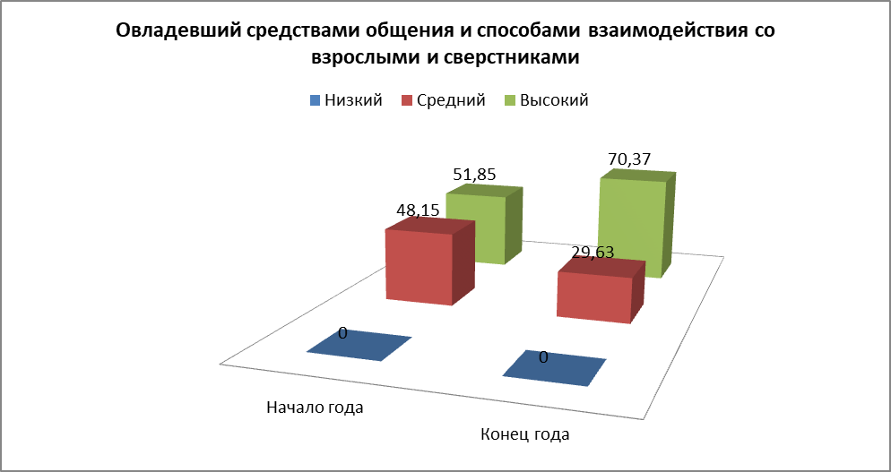
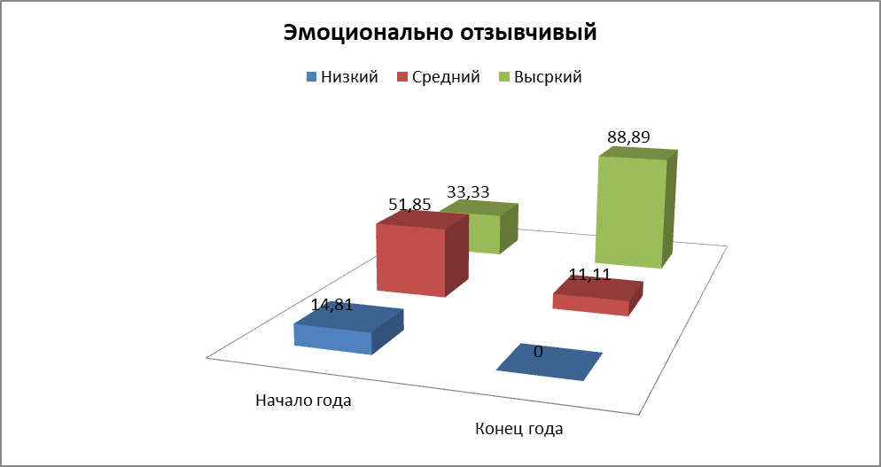
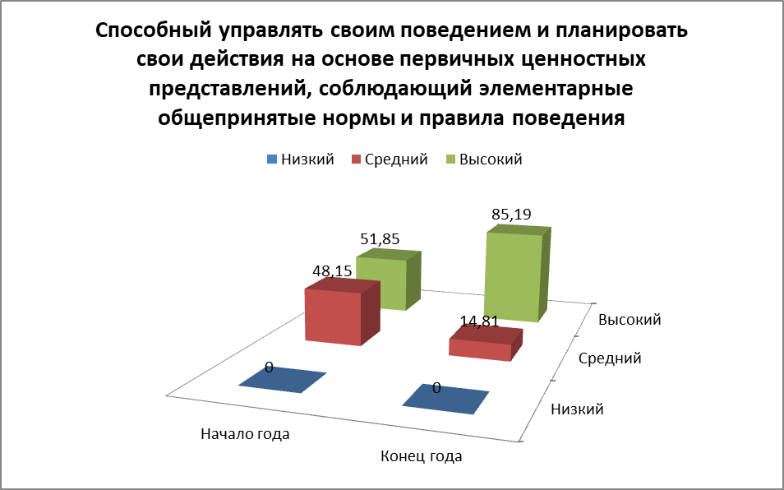
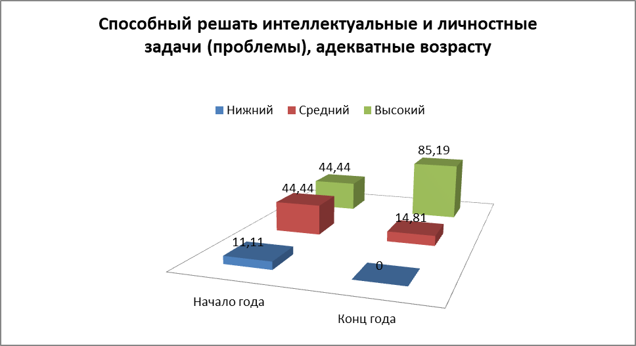
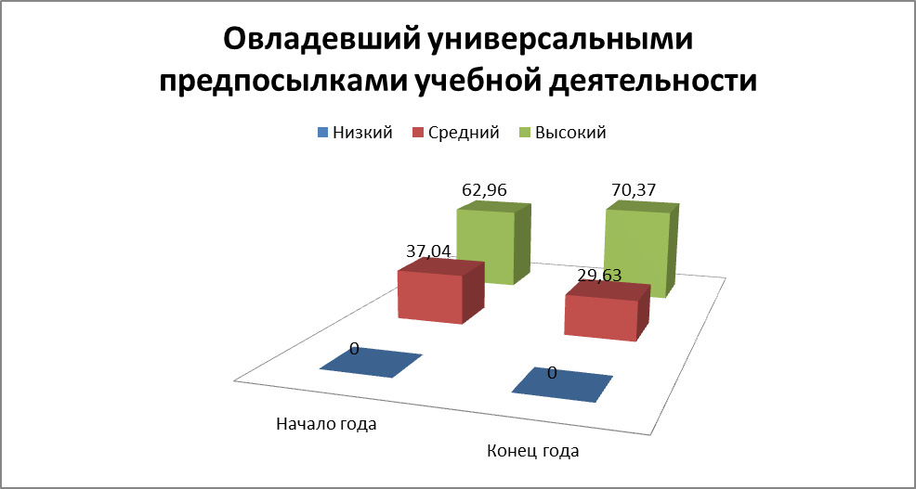
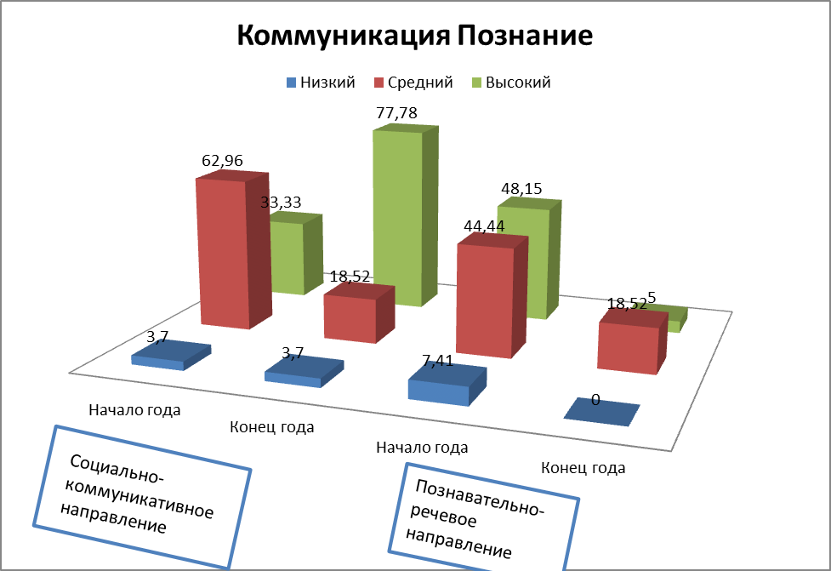

По итогам педагогической диагностики видна положительная динамика развития обучающихся по всем направлениям. Детям с высоким и среднем уровнем характерны:
- соответствующая возрасту психофизическая зрелость;
- формирующиеся навыки контроля и самоконтроля;
- стабильная работоспособность;
- произвольная организация деятельности, которая проявляется при выполнении задания, вызывающего интерес;
Для детей с низким уровнем мы выбрали более длительный пропедевтический период обучения. Уделили внимание становлению предпосылок к учебной деятельности: формирование мотивации к обучению, развитие навыков сотрудничества со взрослым и сверстниками, подготовка базовых познавательных навыков- развитие сенсорного восприятия, зрительно-двигательной координации, слухового и фонематического восприятия.

